Министерство образования Московской области
Муниципальное общеобразовательное учреждение
Раменская средняя общеобразовательная школа № 8

Работа на конкурс
дидактических материалов
«Я люблю русский»

Автор: Полежаева Анастасия Николаевна,
учитель русского языка и литературы

Раменское
2020
Завершив около десяти лет назад написание диссертационного исследования по теме «Современный песенный текст в культурноречевом и психолингвистическом аспектах (на материале популярной песни современной эстрады)», проникнув в особенности характеристик синкретичных словесно-музыкальных текстов и их влияния на воспринимающих такие тексты, я увидела возможность применения ценностно наполненных «сверхтекстов», коими и являются словесно-музыкальные тексты, в обучении и воспитании.
С тех пор мной были апробированы методики применения «сверхтекста» в воспитательных целях в рамках проведения курса «Воспитание сердца» среди так называемых трудных подростков, написаны и опубликованы ещё несколько научных статей данной по теме.
В 2018 году я перенесла идею использования синкретичных словесных, музыкальных, визуальных текстов на преподавание языка. Эта идея и первые наработки были представлены на всероссийском «Конкурсе инноваций в образовании», организованном под эгидой Агентства стратегических инициатив и НИУ ВШЭ в том же году.
Суть работы заключается в двух составляющих – собственно создании таких синкретичных текстов, благодаря слаженной групповой работе обучающихся (мы называем эту часть работы «Мастерская правил») и использовании затем уже созданных и размещённых в интернете материалов теми ребятами, кто имеет сложности с изучением русского языка, в том числе теми, кто обучается на дому и детьми из семей мигрантов.
Безусловным компонентом любого создаваемого нами «сверхтекста», касающегося преподавания русского языка, стал являться музыкальный компонент, так как доказано, что «музыка действительно может помогать запоминать тексты или учить иностранные языки, то есть срабатывает как стимулирующий фактор во время приобретения новых навыков. Это доказали с помощью трактографии – высокотехнологичной МРТ, позволяющей отслеживать формирование новых или восстановление старых связей между нейронами» [1]. Нами в работе по пересозданию языкового правила используется самостоятельное сочинение музыкальных мини-композиций обучающимися для его более успешного запоминания другими ребятами в дальнейшем. Создание музыкального компонента правила происходит при помощи различных онлайн-пианино, а также при помощи программы GarageBand, предустановленной на Apple iPod. Более того, этот элемент совместной проектной деятельности обучающихся часто является их любимым, ведь многие из ребят посещают Музыкальную или Хоровую школу.
Безусловно, музыка должна лечь на слова, а стандартные формулировки правил не подходят для этого. Поэтому здесь необходима длительная работа по анализу текста правила, выделению в нём значимых составляющих и стихотворное переформулирование правила. К данной работе привлекаются ребята, умеющие писать стихи, а также педагог.
Пример работы над созданием стихотворного варианта правила выглядит так:
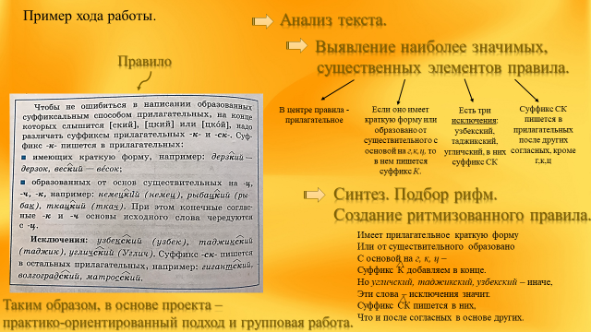

Так выглядит работа над созданием музыкального оформления:
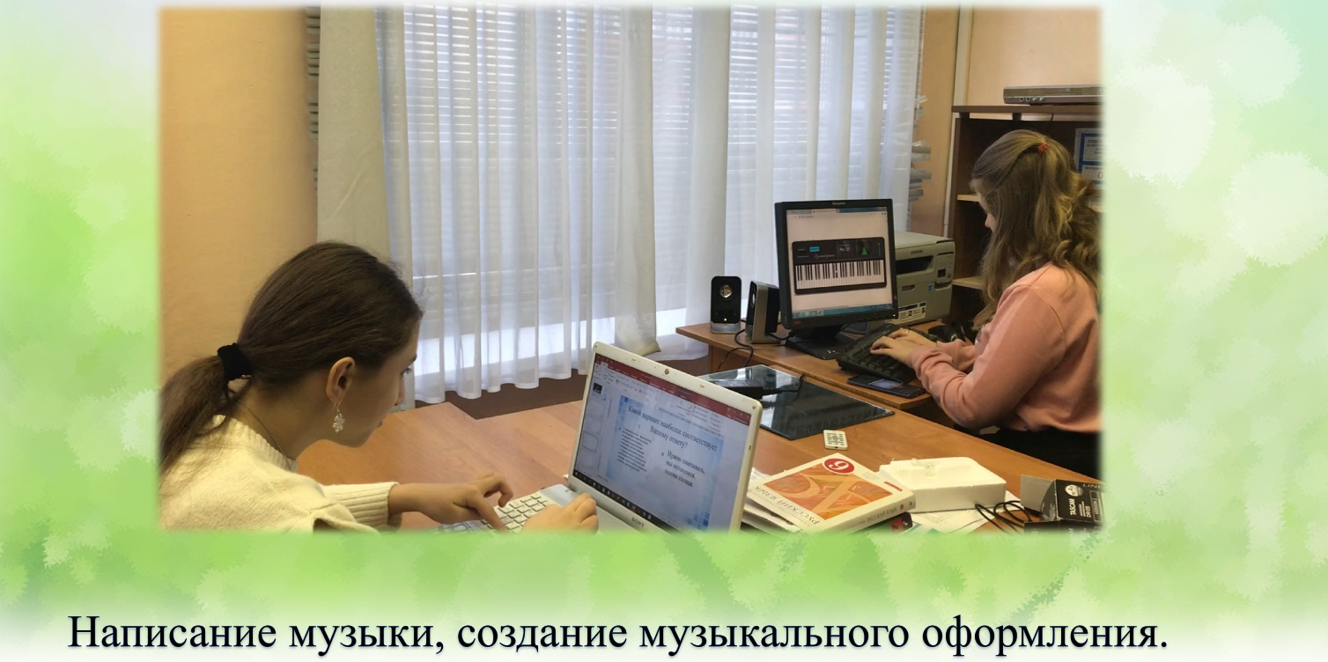

Кроме того, созданное стихотворное правило и получившуюся музыку ещё надо совместить, то есть ребята сами поют данные тексты, что также способствует лучшему их запоминанию.

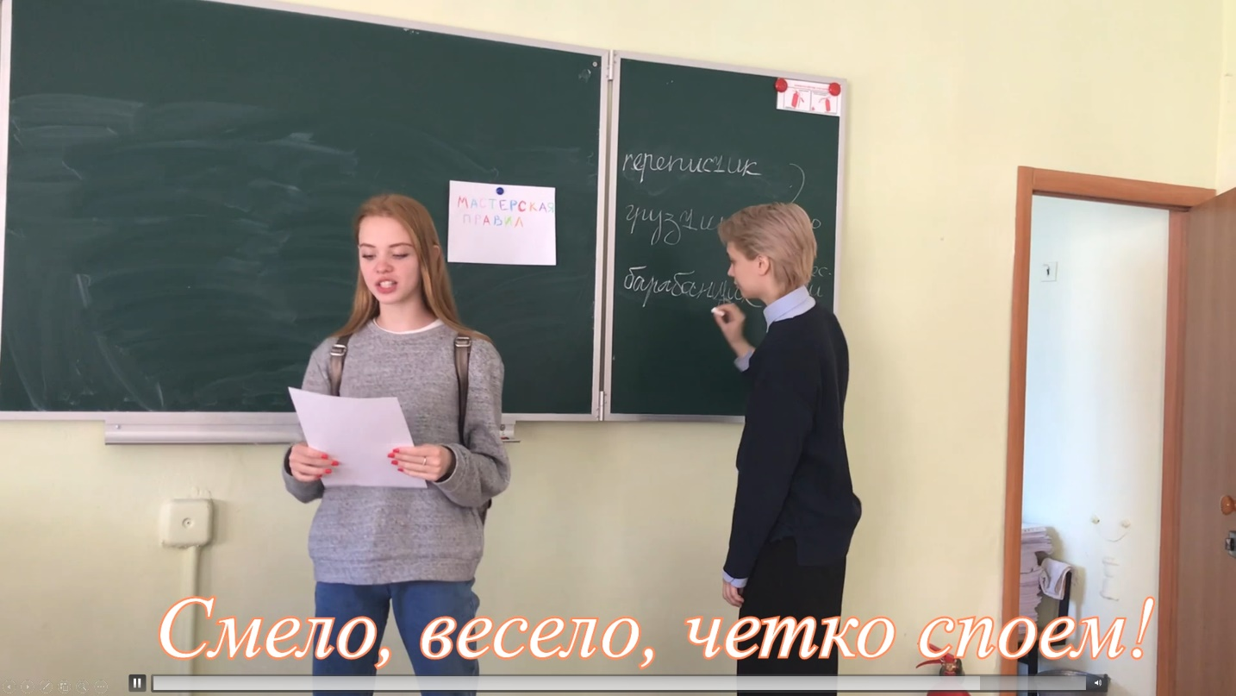

Представим схематически ход работы над созданием визуального, анимированного представления правила:
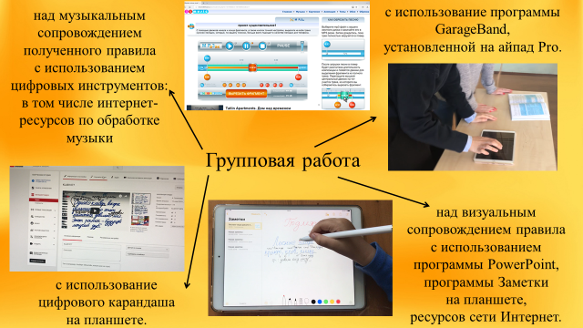

Таким образом, важным направлением проекта наряду с готовым результатом является и сам процесс создания такого правила, так как представляет собой групповую работу обучающихся, развивающую у них коммуникативные навыки, метапредметные компетенции, так называемую функциональную грамотность, умение применять полученный опыт и навыки в комплексе для решения конкретной задачи – создания удобовоспринимаемого и легко запоминающегося правила:

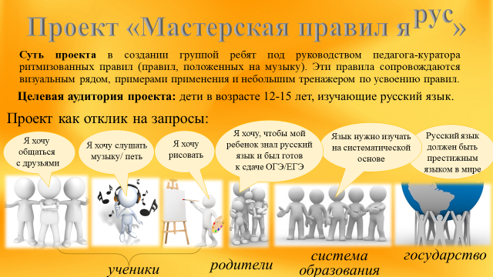

Далее, когда правило получено и спето, записано и визуализировано в виде последовательно появляющейся анимации по типу караоке, начинается вторая часть работы, заключающаяся в визуальном представлении примеров применения правила. Здесь также требуется кропотливая работа по подбору необходимых и удачных, максимально иллюстрирующих правило примеров. Каждый компонент правила осмысливается и иллюстрируется, примеры берутся из художественной литературы, а также из других предметов, не только из литературы. Иногда приходится применять и навыки, полученные на уроках рисования, так как, например, объяснить различие в значении прямого значения слов и фразеологизмов удобнее при помощи картинки:
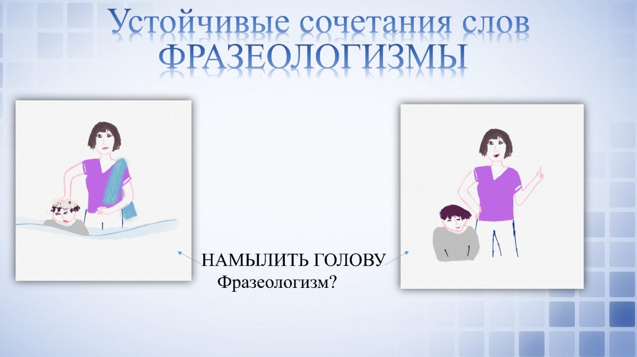

Но чаще всего приходится подбирать интересные словесные тексты и иллюстрировать каждый компонент темы или правила при помощи них:

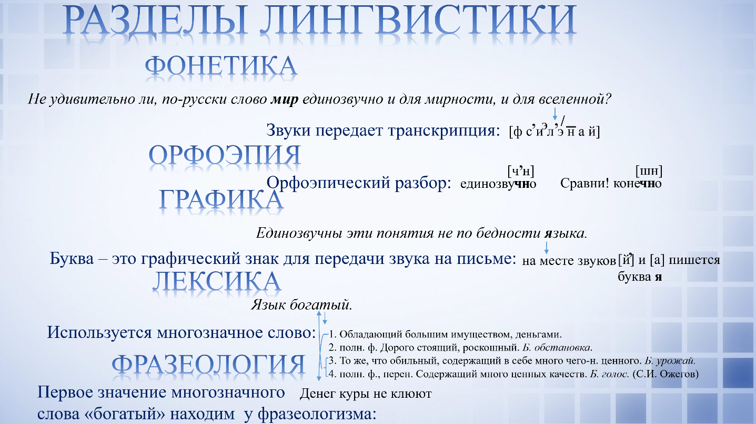

После того, как проиллюстрирован каждый элемент правила, начинается третья часть работы, когда в тренажёр включаются уже задания на самостоятельное применение правила.
К этой части работы мы с учениками подходим особенно тщательно, так как необходимо подобрать такой текст для комплексного анализа, который бы не просто мог служить отработке правила. А был бы ценностно наполнен, выполнял воспитательную роль:
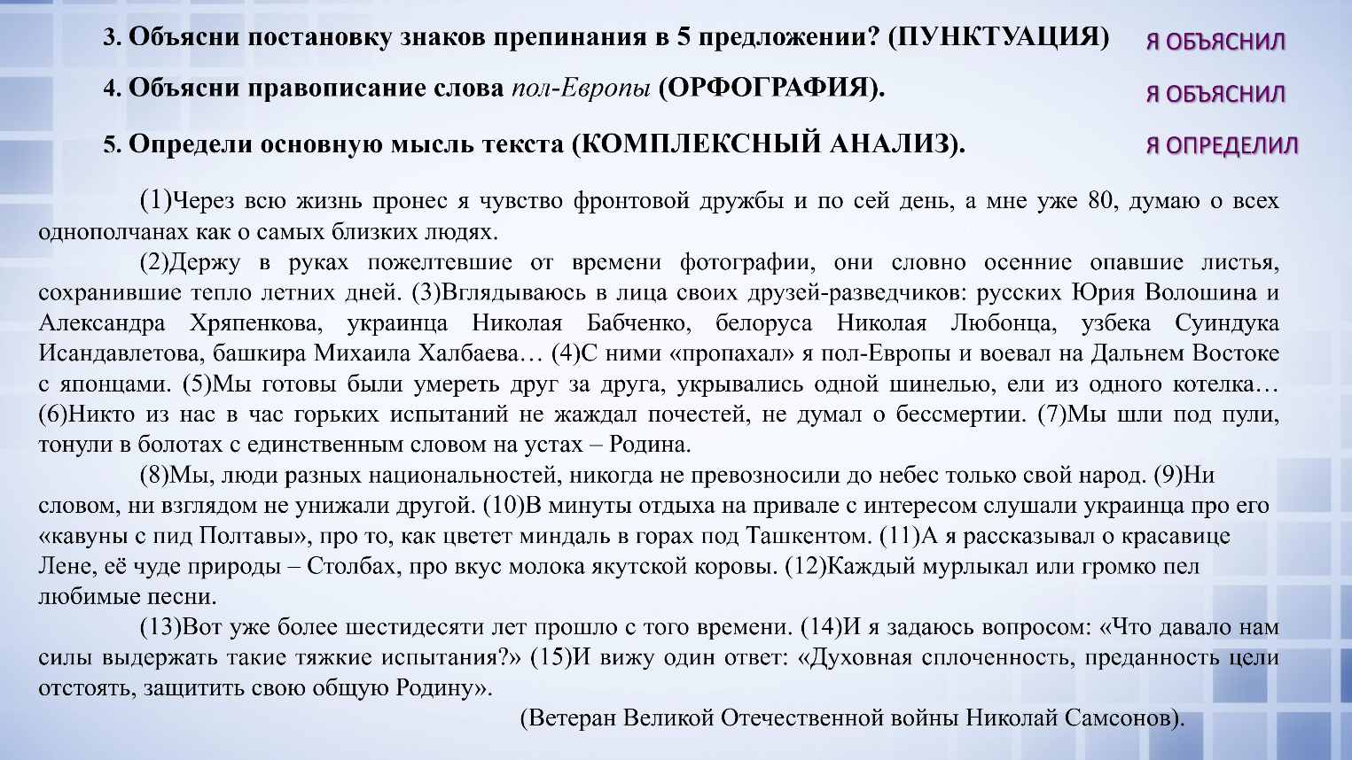

Обязательно при рассмотрении любой темы, любого правила в тренажёр включаются задания на определение основной мысли текста, его темы, на понимание текста.
Для некоторых тем возможно предложение такого вида работы, как создание, порождение собственных текстов:
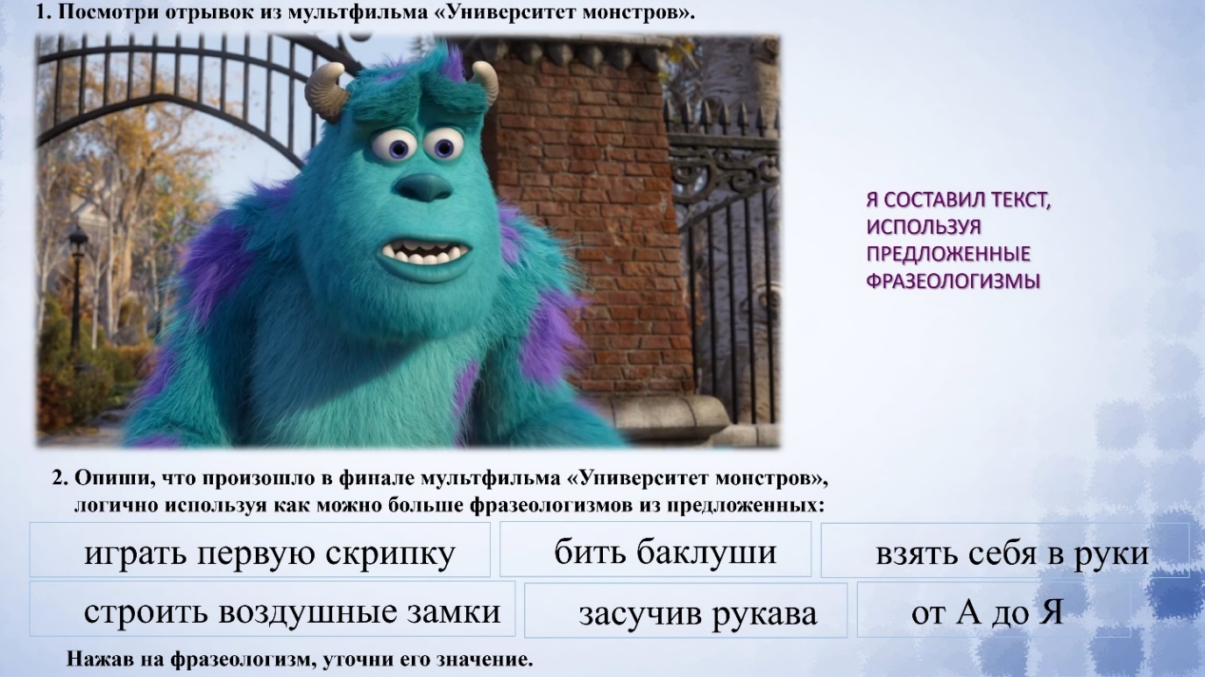

Когда работа над всеми составляющими тренажёра завершена, приходит время создать раздел «Повторение правила». Здесь мы совмещаем созданное в начале работы словесно-музыкальное представление правила и его иллюстрацию на конкретных текстовых примерах.
Итогом подобной кропотливой системной и при этом групповой работы является готовый тренажёр, который может использоваться теми учениками, у которых есть сложности с овладением языком. Проекты ребят представляются на городской и областной ученических Конференциях.
По итогу этой работы я как педагог провожу обработку правил, их унификацию, переозвучиваю своим голосом, дорабатываю для размещения в интернете, чтобы ими уже могли пользоваться ребята из разных школ разных городов и даже стран, все те, кому интересен русский язык, размещаю обучающие материалы на своём сайте: http://yarus.mya5.ru. Учитывая необходимость распространения дистанционного образования в России и мире, вношу свой посильный вклад в эту работу. Также пользуюсь сама данными наработками в проведении онлайн-уроков сейчас, в период самоизоляции, давая ребятам ссылки на нужные правила на данном сайте или показывая определённые занятия при помощи демонстрации экрана через системы Zoom и Skype.
В настоящий момент учебно-дидактические материалы представлены в виде демонстрационной версии. В тестовом режиме работает «Второй ярус». На Платформе материалы организованы по специальным ярусам, каждая тема даётся полноценно с учётом объёма знаний, получаемых по ней в школе, не привязана к определённому классу, при использовании 5-6-классниками какие-то элементы правила будут незнакомы, но в качестве пропедевтического материала, для ознакомления также можно пользоваться Платформой и этим ребятам.
Используя такой тренажёр, обучающиеся имеют возможность выучить правило в стихотворной форме быстрее и легче, увидеть верные или неверные ответы они дают, посмотреть объяснение ещё раз, если возникли затруднения, повторить правило.
Приглашаю воспользоваться данной учебной Платформой всех интересующихся изучением русского языка.

Использованная литература:

- Водовозов А. Музыка и медицина/ [Электронный доступ: https://theoryandpractice.ru/posts/17611-budte-zdorovy-zhivite-poka-chto-kak-muzyka-pomogaet-uchit-yazyki-operirovat-i-vyzdoravlivat]
- Полежаева А.Н. Цифровые ресурсы и проектная деятельность/ Развитие и распространение лучшего опыта в сфере формирования цифровых навыков в образовательной организации. – Чебоксары: Среда, 2020.

